NAVSIM数据
| 字段 | 说明 |
| --------- | -------------------------------------------------------------- |
| 传感器数据| 8 个摄像头图像（1920×1080）+ 激光雷达点云（5 个传感器） |
| 自车状态 | `can_bus`（位置、姿态、速度、加速度等 18 维向量）、`ego_dynamic_state` |
| 驾驶指令 | `driving_command`：4 维 one-hot 向量（直行/左转/右转/跟随） |
| 地图信息 | `roadblock_ids`：当前场景涉及的路段 ID 列表 |
| 交通灯| `traffic_lights` 列表 |

Nuplan数据
| 数据类型 | 内容 | 说明 |
| ------------------------ | ------------- | --------------------- |
| Mission Goal | 全局目的地坐标 | 最终要到达的位置 |
| Route Roadblocks | 完整路径的路段 ID 序列 | 从起点到终点经过的所有 roadblock |
| On-route Roadblocks | 当前所在及前方路段 ID | 用于局部规划 |
| Ego's Lane | 当前车道 ID | 精确到车道级别 |
| Lane Connectivity | 车道拓扑关系 | 哪些车道可以合法转向 |
| Speed Limit | 限速信息 | 当前道路限速值 |
| Traffic Light Status | 红绿灯状态 | 与地图位置绑定 |
| Stop Line | 停止线位置 | 路口/人行横道前 |

Bench2Drive数据

高精度地图（npz格式） | 说明
车道中心线 | 点集（位置+旋转）
车道线属性 | 类型（实线、虚线）、颜色
拓扑关系 | 车道连接关系、路口结构
车道属性 | 普通道路、路口、高速等
触发体积 | 停止标志、交通灯的触发区域（顶点坐标）

自车状态与导航（json格式） | 含义
自车状态 | 位置 (x,y)、方向 theta、速度、加速度、角速度
控制信号 | throttle（油门）、steer（转向）、brake（刹车）
导航信息 | 近/远路径点坐标 + 对应导航指令（"左转"、"直行"等）

DiffusionDrive
1.用 HD 地图上的 route centerline（Dijkstra 找路线车道中心线）
2.从自车后轴位置沿 centerline 向前插值 20 m 取一个点
3.看该点相对自车当前朝向的 横向偏移：
左偏 > 2 m → left；右偏 > 2 m → right；否则 → straight；没有 route → follow

字段 | 维度 | 含义
driving_command | 4 | 导航方向 one-hot
ego_velocity | 2 | 自车速度 (vx, vy)
ego_acceleration | 2 | 自车加速度 (ax, ay)
driving_command 的 4 维是：
[left, straight, right, follow]
数据在预处理阶段就算好，模型直接读取：
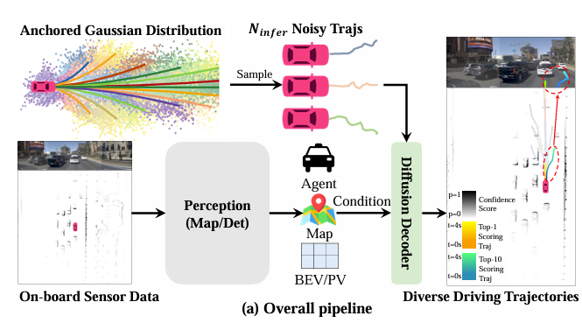

通过一次Linear 升到 256 维
driving_command [4] ─┐
velocity [2] ─┼→ concat → status_feature [8]
acceleration [2] ─┘
↓
Linear(8 → 256)
↓
status_encoding [B, 256]
status_encoding 作为 第 65 个 token 拼进 key/value
1 个 trajectory query + 30 个 agent query 对 [64 BEV + 1 status] 做 cross-attention

Diffusion-Based
driving_command = [1, 0, 0, 0] // "左转"
↓
- 这个左转在哪个路口（roadblock_id）
- 当前在哪条车道（lane_id）
- 目标车道是哪条（target_lane_id）
- 完整路线要经过哪些路段（route_roadblocks）
- 限速多少（speed_limit）
- 红绿灯状态（traffic_light_status）
- 停止线在哪里（stop_line）

输入
route_lanes：[B, 25, 20, 12] → 取前 4 维：[B, 25, 20, 4]

维度 | 含义
25 | 最多 25 条路线车道（route_num）
20 | 每条车道 20 个采样点（route_len）
12 | 每个点的特征维度
每个点 12 维来自 _lane_polyline_process：
- (x, y)：车道中心线坐标（自车坐标系）
- (Δx, Δy)：相邻点方向向量
- 到左/右边界向量：各 2 维
- 红绿灯 one-hot：4 维（绿/黄/红/未知）
进入 RouteEncoder 时只用前 4 维（位置 + 方向）：
def forward(self, x):
x: B, P, V, D
x = x[..., :4]

Encoder 主要用 lanes 等做场景理解；Decoder 的扩散 DiT 用 route_lanes 作为路线条件，引导轨迹沿目标路径走。
RouteEncoder 逐步维度变化：
整体是 MLP-Mixer：先按“点”升维，再在“车道×点”序列上做 token mixing，最后池化成一条路线 embedding。

def forward(self, x):
# only x and x->x' vector, no boundary, no speed limit, no traffic light
x = x[..., :4]
B, P, V, _ = x.shape
...
x = x.view(B, P * V, -1) # [B, 500, 4]
x = self.channel_pre_project(x) # Mlp: 4 → 64 → 64
x = x.permute(0, 2, 1) # [B, 64, 500]
x = self.token_pre_project(x) # Mlp: 500 → 32 → 32
x = x.permute(0, 2, 1) # [B, 32, 64]
x = self.Mixer(x) # MixerBlock(32, 64)
x = torch.mean(x, dim=1) # [B, 64]
x = self.emb_project(self.norm(x)) # Mlp: 64 → 192 → 192
return x_result.view(B, -1) # [B, 192]
步骤 | 操作 | 形状
1 | 截断前 4 维 | [B, 25, 20, 4]
2 | 展平车道*点 | [B, 500, 4]（500 = 25×20）
3 | channel_pre_project | 每个点独立 MLP：4 → 64 → [B, 500, 64]
4 | token_pre_project | 在 500 个位置上混合 → [B, 32, 64]
o'ko'k5 | MixerBlock | token 维 32、channel 维 64 上做 MLP-Mixer
6 | mean(dim=1) | 32 个 token 平均池化 → [B, 64]
7 | emb_project | 64 → 192 → [B, 192]
后 8 维（边界、红绿灯等）在 RouteEncoder 入口就被丢掉。
前 4 维 → 500 个点各自 4→64 → 压成 32 个 token 做 Mixer → 池化 → 192 维路线条件向量
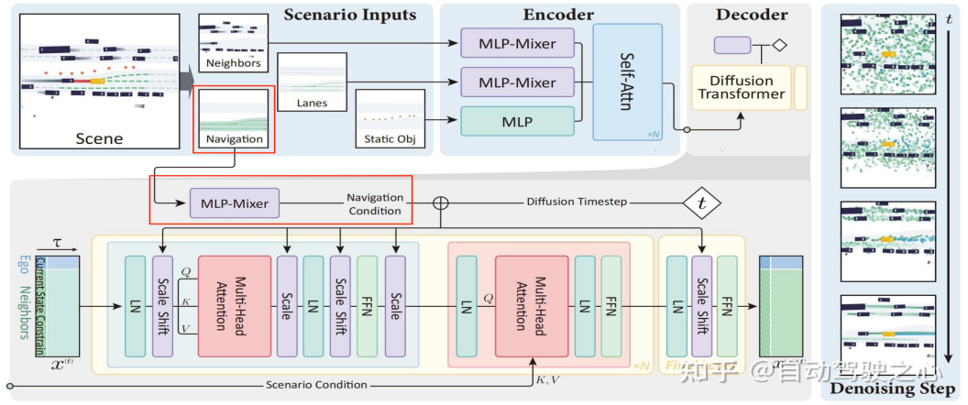

Simlingo
双路线：可以使用路点，也可以使用指令（选一个）
两个路点指的是 target_point（近端） 和 target_point_next（远端），表示全局路线上下两个导航检查点。它们会先做坐标变换，再通过 特殊 token + 小 MLP 编码进 LLM
字段 | 含义
target_point / target_point_next | 自车坐标系下 2 个稀疏导航路点
command / next_command | 离散高层指令（左转/右转/直行/跟路/变道）
route / route_original | 剩余路径稠密折线（约 20 点）
pos_global / theta | 全局 GPS 位置与航向（主要用于标注与路线规划）

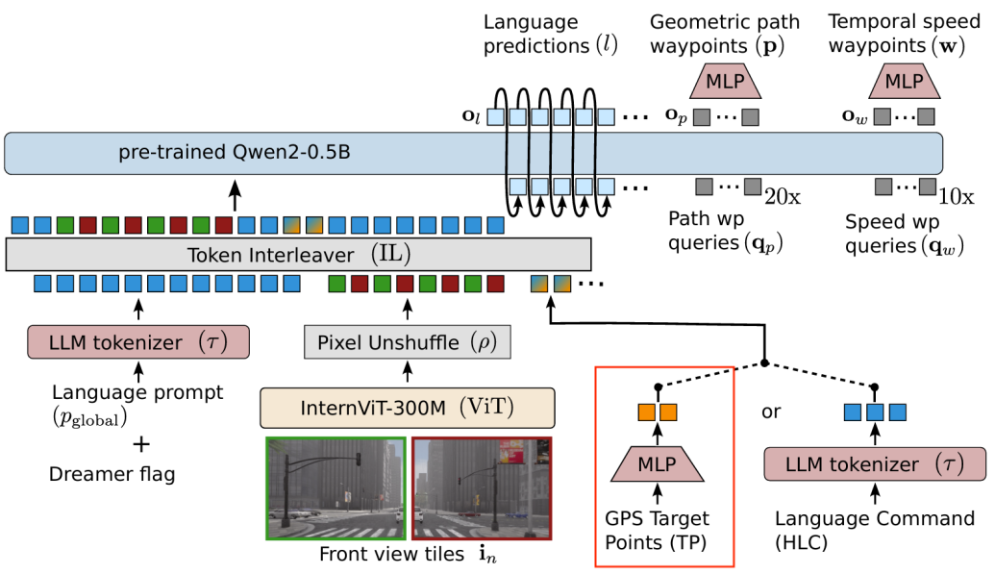
假设自车坐标系下两个导航路点为 [[15.2, 0.3], [28.7, -1.1]]：
- RoutePlanner 从全局路线取出两个 GPS 路点
- inverse_conversion_2d → 自车系 (15.2, 0.3) 和 (28.7, -1.1)
- Prompt：Target waypoint: <TARGET_POINT><TARGET_POINT>.
- MLP：(15.2, 0.3) → emb₁，(28.7, -1.1) → emb₂
- 替换 Prompt 中两个 token 的 embedding
- LLM 结合图像，预测 20 个 route 点 + 10 个 speed 点
- PID 把预测轨迹转成控制量
路点先在 CARLA/GPS 全局坐标下，再转到 以自车为原点 的坐标系，当 route_as 包含 target_point 时，Prompt 里不写具体数字，而是用两个特殊 token，placeholder_values 里存的是 两个路点的坐标数组，每个路点的 (x, y) 经一个小 MLP 映射到 LLM 的 hidden 维度（与 InternVL2 词嵌入同维），在 replace_placeholder_tokens 里，用 MLP 输出 覆盖 两个 <TARGET_POINT> 位置的词嵌入

AutoVla

导航部分是一个短文本指令
模型可以使用nuPlan、nuScenes、Waymo数据集，在预处理阶段将各自生成一个 高层离散驾驶指令（driving instruction / driving command），最后统一转成 自然语言文本，和相机视频、车速、加速度一起拼进 Qwen2.5-VL 的 prompt
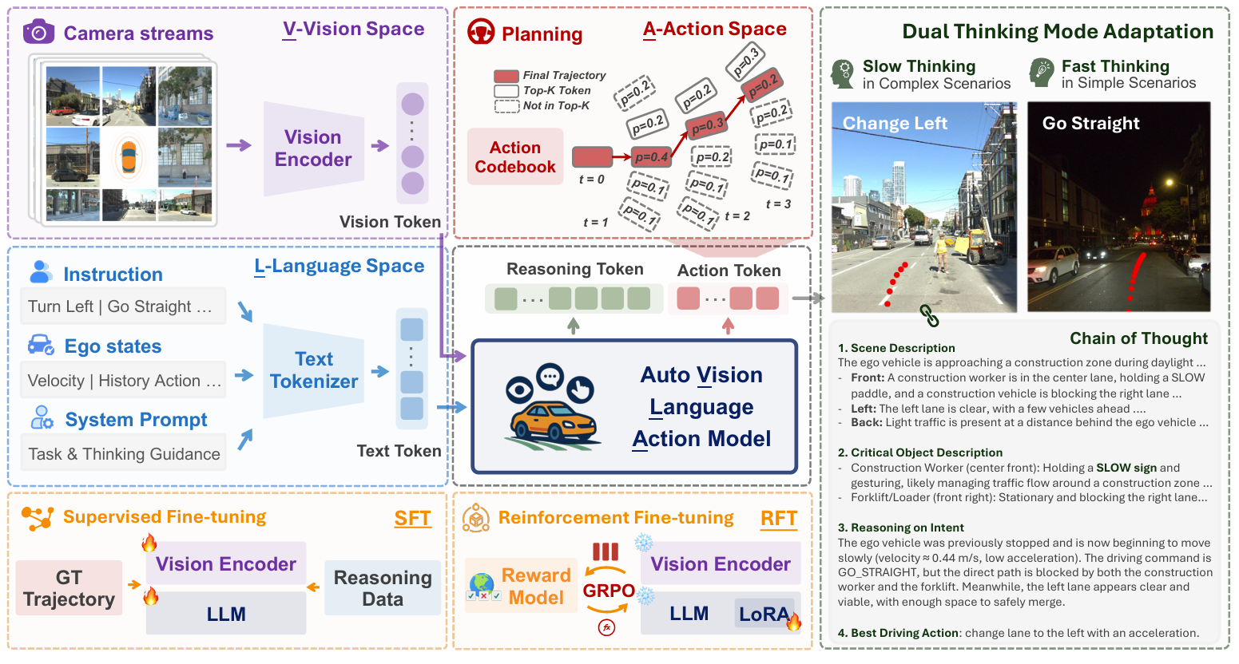

导航指令没有单独的编码器或路由模块，而是作为 User 消息里的一段普通英文文本，和相机视频、车速、加速度一起，经 Qwen2.5-VL 的多模态 tokenizer 和 Transformer 统一处理。模型通过 注意力机制 在生成 CoT 和动作 token 时“看到”这条指令。

Mimir

导航数据是 自车坐标系下的高层目标点（goal point） 及其 不确定性，在 mimir_unc 与 mimir 两个模型之间传递。
目标点是 自车后轴局部坐标系 下的一个 2D 位置 (x, y)，单位米。
它表示：当前时刻起约 4 秒后，车辆应该朝哪里开——不是完整轨迹，而是轨迹上的一个 高层导航锚点。
不确定性是 Laplace 分布的尺度参数（scale），同样是 2 维 (scale_x, scale_y)，与目标点的 x、y 一一对应。
 | 目标点 navi | 不确定性 unc
维度 | (2,)，(x, y) 米 | (2,)，(scale_x, scale_y)
语义 | 「4 秒后大概去哪」 | 「这个判断有多靠谱」
来源 | mimir_unc 预测 | mimir_unc 同头预测
下游 | 引导 mimir 扩散规划 | 调制注意力，降低不可信引导的影响

模型假设目标点在 x、y 上各自服从 Laplace 分布：
p(x∣μ,b)=12bexp⁡(−∣x−μ∣b)p(x∣μ,b)=2b1​exp(−b∣x−μ∣​)
μ（loc）→ 预测的目标点 navi
b（scale）→ 预测的 unc

mimir_unc：锚点 → BEV 注意力 → 目标点 + 不确定性
1.位置编码：对锚点做正弦位置编码，经 plan_anchor_encoder 得到 query 特征
2.BEV 交叉注意力：GridSampleCrossBEVAttention_naviunc 在锚点对应的 BEV 位置 grid_sample 采样特征
3.坐标归一化（用于 grid_sample）

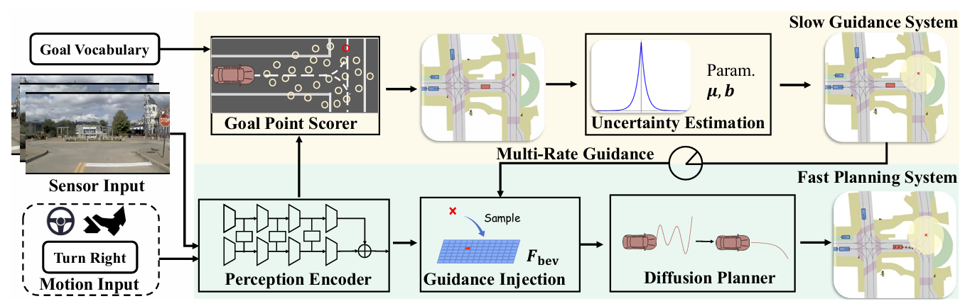

Plant2

